

赛题：基于移动互联网的车载App
设计说明书

程序名 | 蜗行
队名 | 取名字一定要霸气
成员名 | 向磊,吕邦奇,刘旭东

目录
1．引言 1
1.1编写目的 1
1.2背景 1
1.3定义 1
2．任务概述 1
2.1目标 1
2.2运行环境 2
2.3需求概述 2
3．总体设计 3
3.1处理流程 3
3.1.1 客户端程序流程 3
3.1.2 服务器程序流程 3
3.1.3 车载设备流程 6
3.1.4 神经网络训练流程 10
4．接口设计 11
4.1外部接口 11
4.1.1 用户界面 11
4.1.2 软件接口 12
4.1.3 硬件接口 12
4.2内部接口 12
5．系统数据结构设计 13
5.1数据库数据结构设计 13
5.2物理数据结构设计 13
5.3数据结构与程序的关系 14
5.4数据库表结构 14
6．运行设计 16
6.1运行模块组合 16
6.2运行控制 16
7．出错处理设计 17
7.1出错输出信息 17
8．安全密保设计 17
9．维护设计 17

1．引言

1.1编写目的
概要设计主要规划整个系统的总体组成结构、子系统或模块边界、协作方式、数据分布、部署模型等内容。整份文档实际上是对后续所有技术工作的约束、规范和指南。概要设计说明书主要是给开发人员看的，了解项目的主要模块和整体设计。

1.2背景
本项目名称叫《智能车载App》。本项目是为了提升驾驶员的驾驶质量,为驾驶员提供基础体检,语音服务,在线咨询服务,以及发生危险情况时候的紧急求助.力争为车主的身体健康和安全驾驶提供良好的监测和保障同时填补健康车载App的空白.

1.3定义
用户APP指用户进行体验操作的APP。
服务端指后台服务器以及各种后台操作的总称。
sklearn是机器学习中一个常用的python第三方模块，里面对一些常用的机器学习方法进行了封装。
numpy是一个第三方的python包，用于科学计算。
adam是一种优化算法，对梯度的一阶估计和二阶估计进行综合考虑，计算出更新步长。

2．任务概述

2.1目标
1）.司机健康指标的实时采集。
2）.对司机的健康关键指标进行实时监控，提高行车安全。
3）.在自身或者环境因素不适宜继续行车的时候提示司机，预防事故的发生。
4）.将采集数据与云端大数据比对，并立即反馈对于司机状况的分析结果。
5）.允许对司机长期数据进行健康状况分析、历史趋势分析、异常指标分析。
6）.提供在司机出现生命危险时电话求助或引导司机紧急停靠、导航等功能。
7）.司机出行时的实时天气状况预报，提醒司机避免极端天气行车。
8）.在线医生，提供更加准确、人性化的服务。

2.2运行环境
需要安卓一台手机
手机配置 android 4.0以上
电脑系统： Window10
Web编译器：Eclipse
Web服务器：Tomcat7.7.76 JDK1.8
项目开发软件用的是androidstudio 2.3.2

2.3需求概述
当前车载健康方面市场上还是一片空白，司机的健康无法得到保障，需要一个产品能够让司机了解自身的健康情况。
我们的产品就是针对当下车载健康方面空缺的填补，在开车途中能监控人体健康指标的智能车载系统，能实时监控司机身体各项指标的变化，从而给与司机健康方面的建议与提醒，并且可以在司机身体不适合驾驶的时候给予司机警告，从而避免交通事故的发生，给予司机一个长期的健康状况总结，让司机了解到自己身体健康的一个变化趋势，在司机出行之前给予司机天气预报，让司机了解今日的天气状况。

3．总体设计

3.1处理流程

3.1.1 客户端程序流程

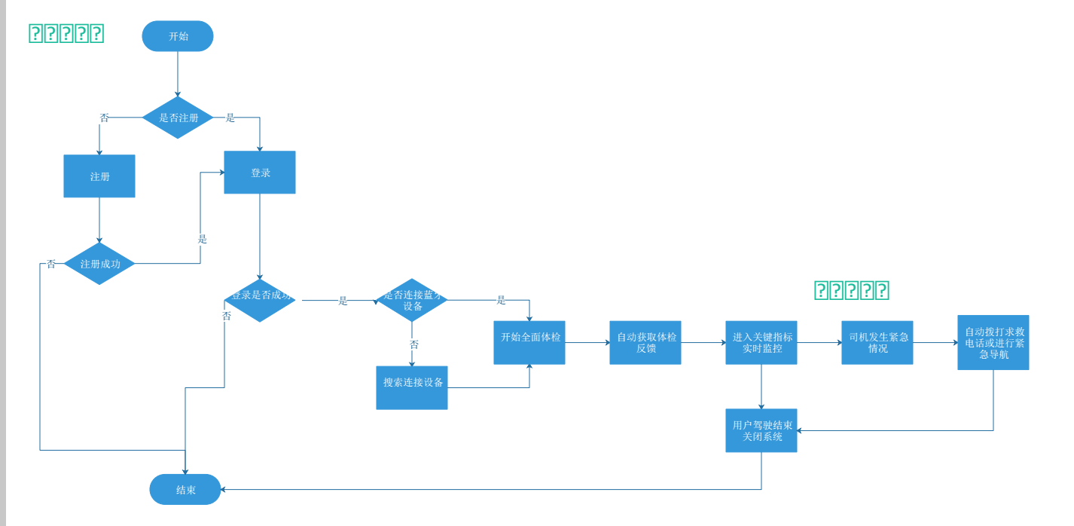

3.1.2 服务器程序流程
1.用户注册
用户在app中通过手机号注册，app客户端将手机号和密码等信息，然后发送给服务器端，服务器端存入数据库。
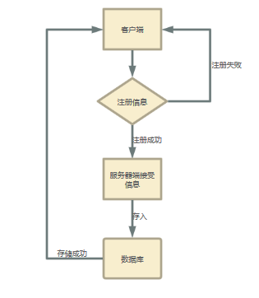
2.用户登录
用户在app的登陆界面输入自己的账号密码，客户端将信息发送给服务器端，服务器端将数据与数据库对比，将结果返回给客户端
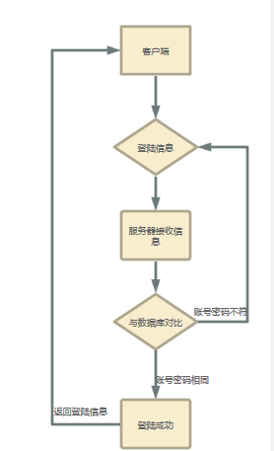
3.用户信息填写
用户在app客户端输入自己的个人信息，客户端将信息发送给服务器端，服务器将信息存入数据库。
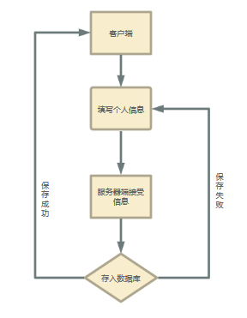
4.紧急联系人添加
用户在app客户端添加自己的紧急联系人信息，客户端将信息发送给服务器端，服务器将信息存入数据库。
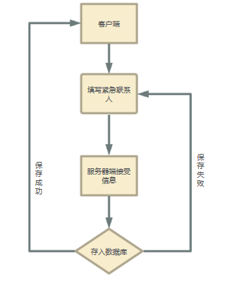
5.体检信息录入
客户端接收硬件发送的用户的体检信息，将信息发送给服务器，服务器将数据乡村如数据库。
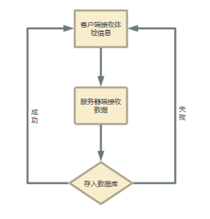
6.神经网络对体检信息分析
客户端将体检信息发送给服务器，服务器将信息用神经网络模型进行分析，分析结果发送给客户端。
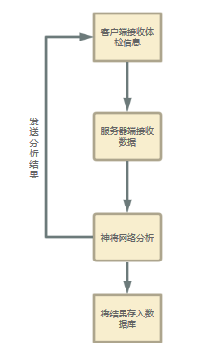

3.1.3 车载设备流程
光电式心率监测系统是利用光电传感器作为变换原件，把采集到的用于检测心脏跳动的红外光转换成电信号，用电子仪表进行测量和显示，最后通过蓝牙传输到设备的装置。本系统的组成包括光电传感器、信号处理电路、单片机电路、数码显示、电源等部分。光电传感器是将非电量(红外光)转换成电量的转换元件，由红外发射二极管和接收三极管组成，可以将接收到的红外光按一定的函数关系(通常是线性关系)转换成便于测量的物理量(如电压、电流或频率等)输出。信号处理电路主要处理光电传感器采集到的低频信号的模拟电路(包括放大、滤波、整形等)。单片机电路利用单片机自身的定时中断计数功能对输入的脉冲电平进行运算得出心率(包括AT89C51、外部晶振、外部中断等)。电源电路向光电传感器、信号处理、单片机提供的电源，可以是5V-9V的交流或直流的稳压电源。
当手指放在红外发射二极管和接收三极管中间，随着心脏的跳动，血管中血液的流量将发生变换。由于手指放在光的传递路径中，血管中血液饱和度的变化会引起光的强度发生变化，因此和心跳的节拍相对应，红外接收三极管的电流也跟着改变，这就使红外接收三极管输出脉冲信号。该信号经放大、滤波、整形后输出，输出的脉冲信号作为单片机外部中断信号。单片机电路对输入的脉冲信号进行计算处理之后把结果送到显示器显示。
检测空气质量PM2.5的方案最基本的实现方法是由单片机、粉尘监测传感器、显示模块、报警模块等组成的电路， GP2Y1010AU0F粉尘传感器采集空气中PM2.5的浓度值，经过STC89C51单片机处理后，在LCD1602液晶上显示，并通过LED和蜂鸣器提示浓度状态，再通过蓝牙传输数值。
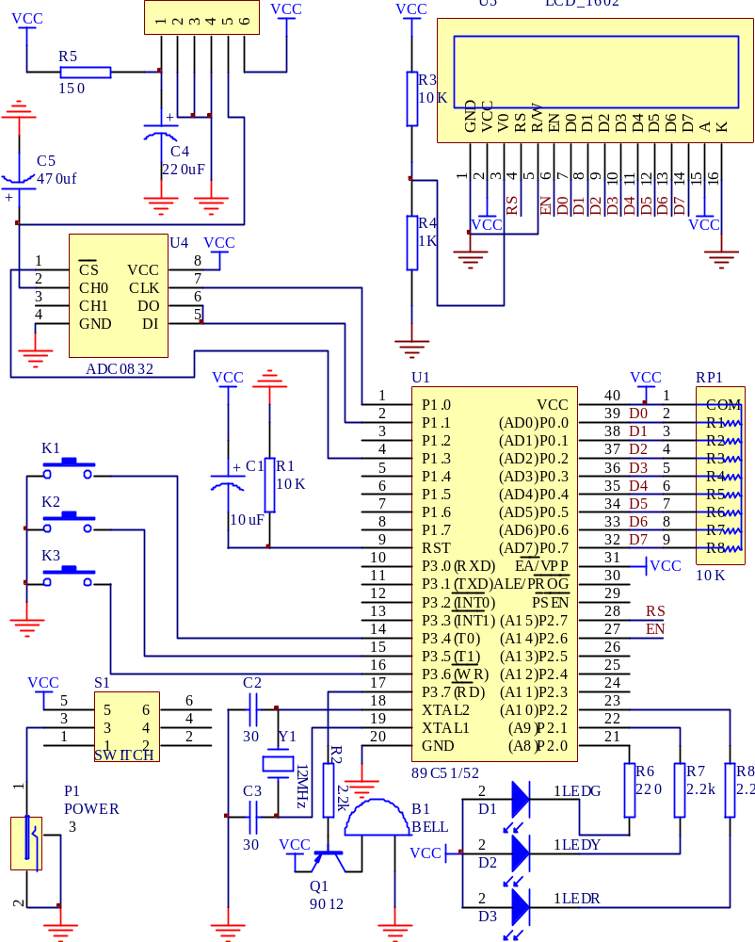
空气传感器设计图
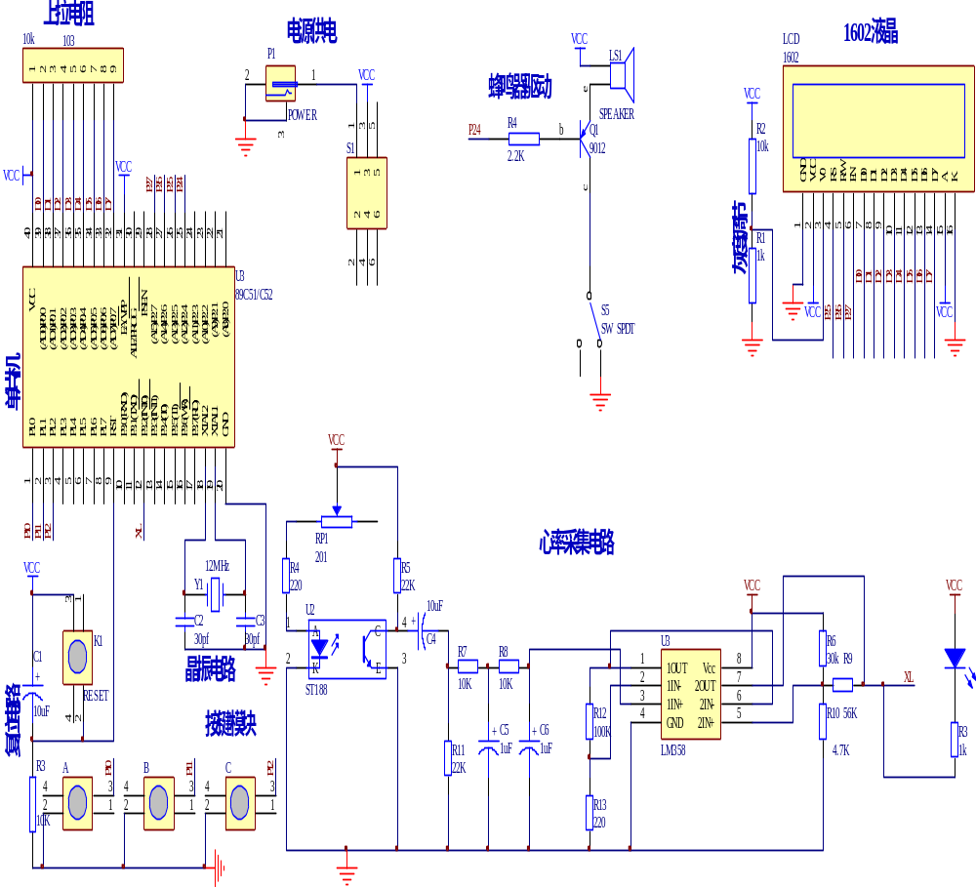
心率传感器设计图

3.1.4 神经网络训练流程
神经网络采用python，运用numpy、sklearn搭建，以性别、身高、体重、体温、高压、低压、心率、血氧、既往病史、生活习惯、驾驶时长为特征值，健康、不健康、亚健康为输出值，建立三层隐藏层每层节点数为八的神经网络，优化器采用adam。
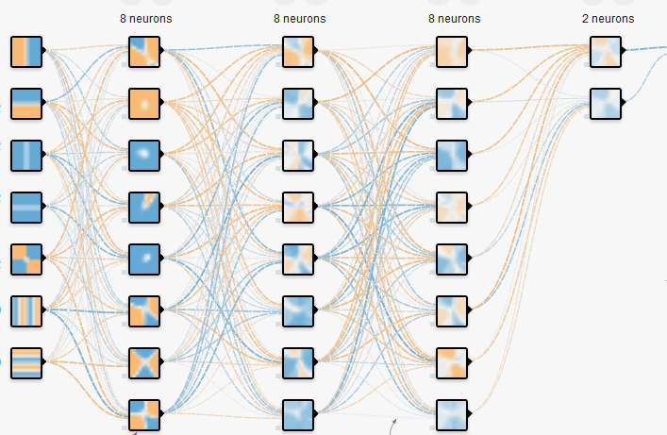

4．接口设计

4.1外部接口

4.1.1 用户界面
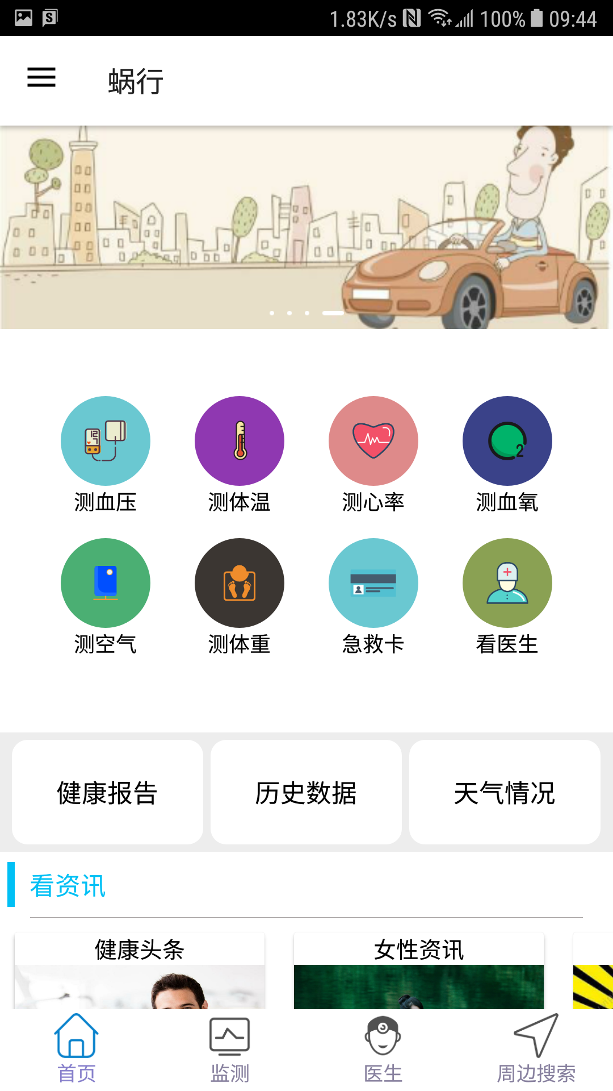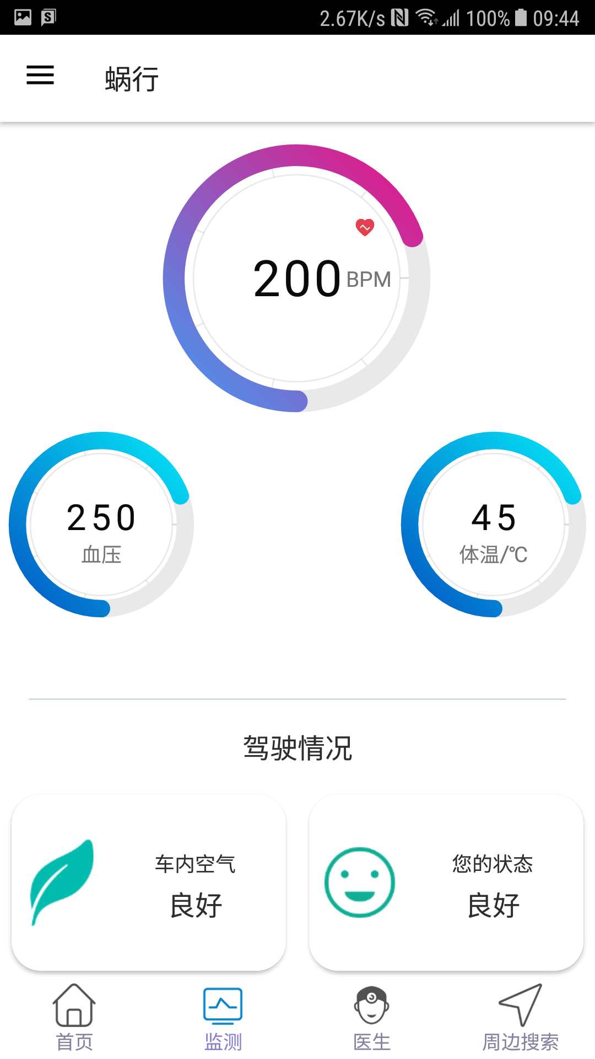

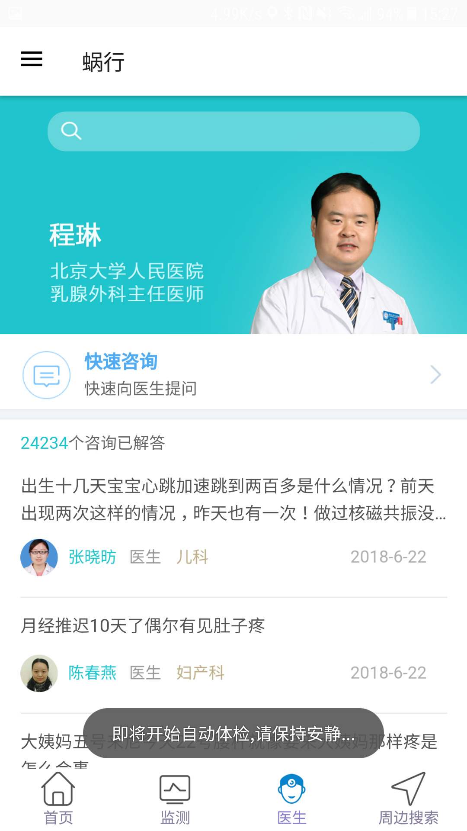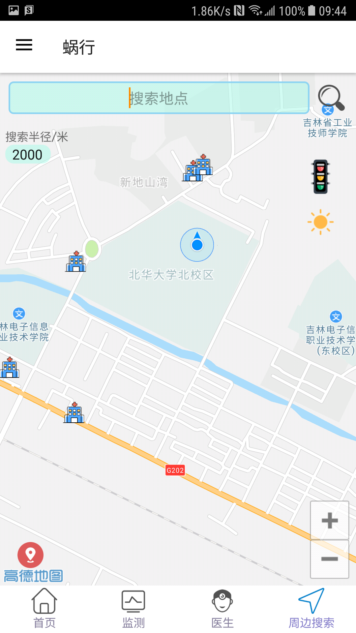

4.1.2 软件接口
和风天气API,高德地图SDK,讯飞语音SDK,MoBSDK,阿里云血压、体重、实时和周报API

4.1.3 硬件接口
在数据采集方面，对于人体指标，采用传感器采集，利用光电传感器采集心率数据，利用粉尘传感器采集空气质量数据，最后整合通过蓝牙传输。

4.2内部接口
内部接口方面，各模块之间采用函数调用、参数传递、返回值的方式进行信息传递。具体参数结构将会在下面数据结构设计的内容中说明。接口传递的信息将是以数据结构封装了的数据，以参数传递或返回值的形式在各模块间传输。

5．系统数据结构设计

5.1数据库数据结构设计
用户从客户端里发出HTTP请求,服务器接收相应的请求然后做出处理，将数据通过SQL的方式存入数据库，再从数据库里返回数据或结果到服务器，服务器做出响应，最后返回相应的UI界面。
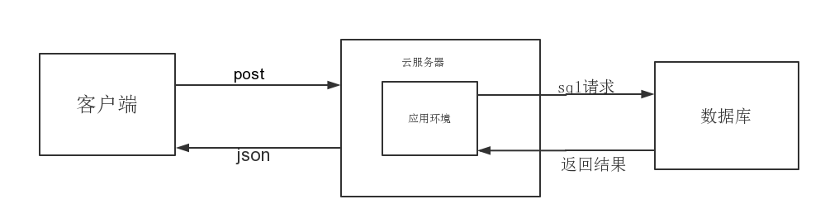

5.2物理数据结构设计
系统主要采用三层架构模式，表示层（UI）、控制层（servlet）、数据访问层（hibernet）。其中业务实体（Model）和通用类库（Common）贯穿整个项目。

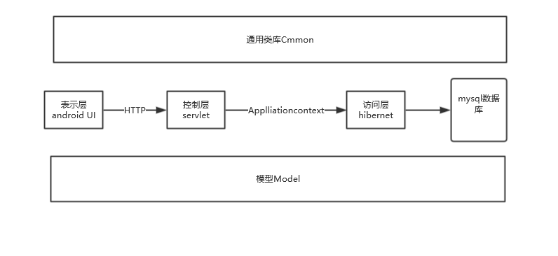逻辑架构图

5.3 数据结构与程序的关系
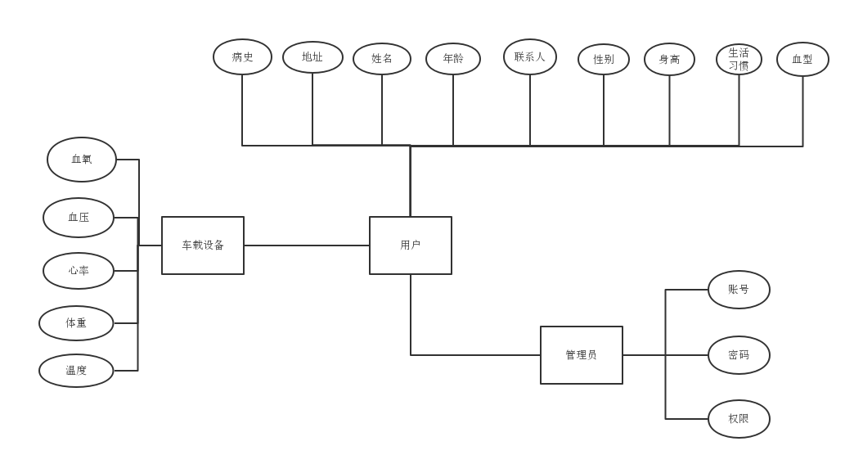

本系统主要分为三个部分包括用户端、车载设备端、服务端。
用户APP:主要有用户反馈、个人信息管理功能、登录、注册、紧急求助、查看天气、语音交互、在线咨询、健康监测等功能。用户能正常的进行健康体检、监测以及操作以及个人信息管理。
服务器：主要有数据交互、数据分析、用户信息存储等功能。能接收客户端发来的数据,进行存储,以及使用神经网络模型,进行健康状况的分析,也可以将用户的历史数据传给客户端,让用户进行本地缓存以便浏览查看。

5.4数据库表结构
基于赛题的要求以及前面的需求分析和功能模块的分析，得出系统的主要有用户表、管理员表、标签表、图片表、反馈表、限制表。其中表的各种信息如下表。
用户表
名称 | 类型 | 字段长度 | 主外键 | 是否为空 | 说明
Id | int | 50 | PK | Not Null | 主键
UserName | VARCHAR | 255 |  | 否 | 用户名
sex | VARCHAR | 20 |  | 否 | 性别
Height | int | 11 |  | 否 | 身高
Weight | Int | 11 |  | 否 | 体重
Age | Int | 11 |  | 否 | 年龄
img | longtext |  |  | 是 | 头像
user | VARCHAR | 20 |  | 否 | 电话号

用户信息表
名称 | 类型 | 字段长度 | 主外键 | 是否为空 | 说明
Id | Int | 15 | PK | Not Null | 主键
Name | VARCHAR | 255 |  | 是 | 用户姓名
Shenggao | Int | 15 |  | 是 | 身高
Tizhong | Int | 15 |  | 是 | 体重
Bingshi | VARCHAR | 255 |  | 是 | 用户病史
Bron | VARCHAR | 255 |  | 是 | 出生日期
Xuexing | VARCHAR | 255 |  | 是 | 血型
Guoming | VARCHAR | 255 |  | 是 | 过敏症状
Xiguan | VARCHAR | 255 |  | 是 | 习惯
User | Int | 11 |  | 否 | 用户手机号

注册表
名称 | 类型 | 字段长度 | 主外键 | 是否为空 | 说明
Id | Int | 50 | PK | 否 | 主键
Phone | Int | 50 |  | 否 | 用户手机号
Password | VARCHAR | 255 |  | 否 | 密码
User | VARCHAR | 20 |  | 否 | 用户手机号

紧急联系人表
名称 | 类型 | 字段长度 | 主外键 | 是否为空 | 说明
User | VARCHAR | 255 | PK | 否 | 主键
Name | VARCHAR | 255 |  | 否 | 联系人姓名
Phone | Int | 12 |  | 否 | 联系人手机号

体检表
名称 | 类型 | 字段长度 | 主外键 | 是否为空 | 说明
User | VARCHAR | 255 | PK | 否 | 主键
Tiwen | VARCHAR | 255 |  | 否 | 体温
Xinlv | VARCHAR | 255 |  | 否 | 心率
Xueyang | VARCHAR | 255 |  |  | 血氧
Tizhong | VARCHAR | 255 |  |  | 体重
Xueya_gao | VARCHAR | 255 |  |  | 血压最高值
Xueya_di | VARCHAR | 255 |  |  | 血压最低值
Atime | VARCHAR | 255 |  |  | 体检时间

6．运行设计

6.1运行模块组合
客户机程序在获取硬件端数据时启用接受数据模块，通过各模块之间的调用，对接受的数据进行格式化，在接受数据模块得到充分的数据时，将调用网络传输模块，将数据通过网络送到服务器，并等待服务器返回的信息，接收到返回信息后随即调用数据输出模块，对信息进行处理，产生相应的输出。
服务器程序的接受网络数据模块必须始终处于活动状态，接受到数据后，调用数据分析/查询/访问模块对数据库进行访问，完成后调用网络发送模块，将信息返回客户机。

6.2运行控制
运行控制将严格按照各模块间函数调用关系来实现，在各事务中心模块中，需对运行控制进行正确的判断，选择正确的运行控制路径。
在网络传方面，客户机在发送数据后，将等待服务器的确认收到信号，收到后，再次等待服务器发送回答数据，然后对数据进行确认。服务器在接收到数据后发送确认信号，在对数据处理、访问数据库后，将返回信息送回客户机，并等待确认。

7．出错处理设计

7.1出错输出信息
程序在运行时主要会出现两种错误：
1.由于录入信息，或无法满足要求时产生的错误，称为软错误。
2.由于其他问题，如网络传输超时等，产生的问题，称为硬错误。
对于软错误，须做判断及输入验证数据验证模块由数据进行数据分析，判断错误类型，再生成相应的错误提示语句，送到输出模块中。
对于硬错误，可在出错的相应模块中输出简单的出错语句，并将程序重置，出错信息必须给出相应出错原因。

8．安全密保设计
由于数据传输上徐亚通过网络传输，为了客户资料进行保密，需要在网络的传输过程中对数据进行加密。
这个工作主要是在准备网络包，及解开网络包这两个模块完成，它们各对数据进行加密及解密还原工作。

9．维护设计
维护方面只要对服务器上的数据库进行维护，我们使用phpmyadmin顶起将数据导出滨海进行保存，在数据库数据丢失的情况下进行数据恢复。在修复表的方面，我们使用phpmyadmin自带的管理工具对表进行修复。

- 附录
1.神经网络测试数据来源:
1.1部分数据通过数据模拟产生
1.2部分数据通过网络数据爬取获得

- 数据格式:
性别、身高、体重、体温、高压、低压、心率、血氧、既往病史、生活习惯、驾驶时长
输出: 健康 不健康 亚健康
- 部分测试数据:
女 167.77 51.55 38.56 97 72 93 95 1 1 1 1 1 1 1 亚健康
女 173.86 59.63 35.93 104 75 89 97 0 0 1 1 1 1 0 亚健康
女 183.71 76.11 38.62 137 92 95 86 1 1 0 0 0 0 1 不健康
男 182.66 94.09 39.19 137 73 58 92 1 1 1 1 1 1 1 亚健康
女 168.84 87.86 35.55 134 87 78 93 0 0 0 0 0 0 1 健康
女 165.47 94.93 33.08 94 76 66 94 1 1 0 0 0 0 1 不健康
男 176.54 45.68 37.24 93 76 98 96 1 1 1 1 1 1 0 亚健康
女 182.01 81.33 36.2 94 73 81 97 1 1 1 1 1 1 0 亚健康
男 169.41 90.32 36.76 106 79 83 93 1 1 1 1 1 1 1 亚健康
女 182.55 65.54 36.57 117 93 93 93 0 0 0 0 0 0 1 健康
女 175.83 93.59 39.54 107 74 95 88 0 0 1 1 1 1 1 亚健康
男 168.84 48.32 36.38 91 91 50 98 1 1 0 0 0 0 1 不健康
女 187.55 51.83 39.81 112 71 96 91 1 1 1 1 1 1 1 亚健康
女 165.9 94.53 35.13 124 79 77 95 0 0 0 0 0 0 1 健康
女 175.01 87.0 34.14 114 77 95 97 0 0 0 0 0 0 0 不健康
男 165.85 94.25 35.57 120 81 83 89 1 1 1 1 1 1 1 亚健康
男 189.03 61.87 37.87 125 70 78 91 1 1 0 0 0 0 1 不健康
男 171.35 62.89 36.54 146 71 83 96 0 0 0 0 0 0 1 健康
女 189.24 82.02 37.04 99 70 50 98 0 0 0 0 0 0 1 健康
男 173.79 51.51 39.07 115 83 96 93 0 0 0 0 0 0 1 健康
男 189.67 45.45 38.54 137 75 55 96 0 0 0 0 0 0 1 健康
女 175.33 85.79 37.13 130 78 67 88 0 0 1 1 1 1 1 亚健康
男 165.98 76.19 35.42 125 84 73 88 1 1 1 1 1 1 0 亚健康
女 179.58 79.91 36.13 127 75 55 96 1 1 0 0 0 0 1 不健康
男 176.96 61.36 34.39 131 85 64 99 1 1 1 1 1 1 1 亚健康
女 182.31 73.48 33.12 147 90 99 89 1 1 1 1 1 1 1 亚健康
女 189.82 66.37 39.89 125 72 64 97 0 0 0 0 0 0 1 健康
女 166.95 51.99 36.72 140 93 99 88 1 1 0 0 0 0 1 不健康
女 189.68 50.42 39.76 140 82 68 87 1 1 1 1 1 1 1 亚健康
女 174.44 48.12 34.85 115 79 79 97 0 0 1 1 1 1 1 亚健康
女 173.25 79.78 38.61 91 78 69 98 0 0 1 1 1 1 1 亚健康
男 172.87 67.87 34.57 108 87 67 96 0 0 0 0 0 0 1 健康
女 175.68 83.28 37.11 114 80 67 85 0 0 1 1 1 1 0 亚健康
男 174.87 97.32 39.55 95 92 98 99 0 0 0 0 0 0 1 健康
女 181.69 79.39 33.64 92 81 63 99 1 1 0 0 0 0 1 不健康
男 189.77 52.16 35.1 109 80 82 96 0 0 1 1 1 1 1 亚健康
男 178.99 81.05 34.97 102 79 69 98 1 1 0 0 0 0 0 不健康
男 177.67 68.39 39.21 120 90 82 88 1 1 1 1 1 1 0 亚健康
男 172.04 98.98 33.18 149 91 70 95 1 1 1 1 1 1 1 亚健康
男 169.24 83.85 36.49 143 70 91 95 0 0 1 1 1 1 1 亚健康
男 188.71 85.71 35.21 102 72 73 99 1 1 0 0 0 0 1 不健康
女 178.46 56.26 36.68 98 91 52 93 0 0 1 1 1 1 1 亚健康
男 180.45 96.67 36.52 111 87 76 98 0 0 1 1 1 1 1 亚健康
女 189.56 99.0 36.08 103 76 79 87 0 0 0 0 0 0 0 健康
女 188.68 81.13 38.28 114 86 82 94 1 1 0 0 0 0 1 不健康
女 170.95 56.93 38.07 95 74 54 88 1 1 0 0 0 0 0 不健康
女 176.27 74.47 36.14 135 70 66 95 0 0 1 1 1 1 1 亚健康
男 180.49 94.89 37.94 134 78 56 97 0 0 0 0 0 0 1 健康
女 177.67 84.13 34.65 120 92 91 96 0 0 1 1 1 1 0 亚健康
女 181.12 86.68 33.13 138 84 66 96 1 1 1 1 1 1 1 亚健康
女 180.18 90.48 35.02 119 77 88 92 1 1 0 0 0 0 1 不健康
女 180.0 52.98 39.21 139 93 81 97 0 0 0 0 0 0 0 健康
女 186.6 83.96 37.5 100 73 95 85 0 0 1 1 1 1 1 亚健康
女 166.79 46.37 33.14 95 80 68 96 0 0 0 0 0 0 1 不健康
男 176.01 78.62 37.11 130 93 75 93 0 0 1 1 1 1 0 亚健康
女 178.94 76.56 37.57 121 80 69 87 1 1 0 0 0 0 0 不健康
男 175.13 82.06 38.44 126 82 67 91 1 1 0 0 0 0 1 不健康
女 166.66 53.83 34.47 147 81 51 99 0 0 0 0 0 0 1 不健康
男 176.87 64.92 33.75 122 72 72 99 0 0 1 1 1 1 1 亚健康
男 165.81 98.14 33.87 146 83 61 91 0 0 1 1 1 1 0 亚健康
男 171.5 58.04 35.88 129 79 50 91 0 0 1 1 1 1 1 亚健康
男 189.17 55.83 36.83 144 70 80 90 1 1 0 0 0 0 1 不健康
男 187.45 62.96 38.24 133 93 68 96 1 1 1 1 1 1 1 亚健康
男 165.13 65.04 33.95 142 94 75 87 1 1 1 1 1 1 1 亚健康
女 175.63 86.19 35.23 140 77 78 93 0 0 0 0 0 0 1 健康
女 187.81 75.33 36.95 127 88 62 86 1 1 0 0 0 0 0 不健康
女 185.65 99.87 33.95 119 90 94 90 1 1 1 1 1 1 1 亚健康
男 169.08 95.5 34.11 100 93 52 88 0 0 1 1 1 1 1 亚健康
女 176.64 70.98 34.0 148 91 81 96 0 0 0 0 0 0 0 不健康
女 175.61 98.01 39.19 113 76 53 92 0 0 1 1 1 1 0 亚健康
男 178.0 68.02 38.71 96 76 81 99 1 1 0 0 0 0 1 不健康
女 168.42 56.41 39.55 135 83 86 87 1 1 0 0 0 0 1 不健康
女 167.48 68.42 34.74 101 71 93 96 0 0 0 0 0 0 0 不健康
女 187.98 46.19 35.2 119 93 91 98 1 1 0 0 0 0 0 不健康
男 189.36 46.26 35.27 100 94 50 92 0 0 1 1 1 1 1 亚健康
男 169.8 62.53 34.09 97 91 64 87 0 0 1 1 1 1 1 亚健康
男 170.32 84.08 39.1 128 75 70 88 1 1 1 1 1 1 0 亚健康
女 184.16 81.67 39.79 119 89 99 86 0 0 0 0 0 0 0 不健康
男 179.0 98.37 37.17 100 88 64 96 1 1 1 1 1 1 1 亚健康
男 168.03 55.66 37.8 97 78 57 95 0 0 0 0 0 0 0 健康
女 167.72 67.34 34.55 94 76 63 89 1 1 1 1 1 1 1 亚健康
男 183.97 63.09 33.54 106 71 84 96 1 1 1 1 1 1 1 亚健康
男 181.0 55.13 36.23 145 81 73 98 0 0 0 0 0 0 1 健康
男 172.96 46.17 34.3 93 73 92 97 1 1 1 1 1 1 0 亚健康
女 165.95 65.06 35.65 104 90 99 93 1 1 1 1 1 1 1 亚健康
女 167.56 76.93 35.8 91 87 98 92 1 1 0 0 0 0 1 不健康
男 173.53 75.11 34.59 116 71 73 89 1 1 1 1 1 1 1 亚健康
男 171.92 82.98 33.95 115 85 72 87 0 0 0 0 0 0 1 健康
男 172.85 71.68 33.71 130 93 63 94 0 0 0 0 0 0 1 不健康
女 172.32 70.14 36.23 125 85 51 96 0 0 1 1 1 1 1 亚健康
女 187.53 98.05 36.9 120 88 77 93 0 0 0 0 0 0 0 健康
男 189.92 76.73 37.23 142 85 65 98 0 0 0 0 0 0 1 健康
男 179.07 61.57 39.43 100 89 76 92 0 0 1 1 1 1 0 亚健康
女 177.28 90.99 39.85 96 80 84 86 0 0 0 0 0 0 1 健康
女 171.79 58.53 34.15 92 79 97 95 1 1 0 0 0 0 1 不健康
男 166.14 54.8 34.93 110 87 78 96 1 1 0 0 0 0 1 不健康
女 187.75 98.1 33.69 117 89 79 89 1 1 0 0 0 0 1 不健康
男 171.57 73.84 34.34 124 81 55 98 0 0 0 0 0 0 1 不健康
女 187.47 46.27 33.28 136 90 61 96 0 0 0 0 0 0 1 不健康
男 171.33 65.42 36.94 105 77 94 96 1 1 1 1 1 1 1 亚健康
男 168.78 97.73 35.7 116 91 51 92 1 1 1 1 1 1 0 亚健康
男 184.76 96.68 33.17 137 91 69 88 0 0 1 1 1 1 0 亚健康
男 186.57 53.21 34.52 100 76 78 94 0 0 0 0 0 0 0 不健康
男 172.09 62.05 38.93 107 87 84 96 0 0 1 1 1 1 1 亚健康
男 170.33 51.03 37.16 100 74 90 91 0 0 0 0 0 0 1 健康
女 188.18 74.7 34.57 94 79 96 90 0 0 0 0 0 0 1 不健康
男 184.88 61.24 34.98 115 87 64 86 1 1 0 0 0 0 0 不健康
女 179.32 57.74 34.0 99 73 57 89 0 0 1 1 1 1 1 亚健康
男 176.25 86.53 36.01 122 90 57 99 0 0 1 1 1 1 1 亚健康
女 182.52 66.41 39.56 108 79 67 92 1 1 1 1 1 1 1 亚健康
女 171.38 83.27 34.18 146 76 68 96 1 1 1 1 1 1 1 亚健康
女 174.15 83.15 38.18 108 72 50 98 0 0 1 1 1 1 0 亚健康
女 179.47 51.84 34.16 94 74 95 98 0 0 1 1 1 1 1 亚健康
女 168.38 72.84 35.62 127 85 72 89 0 0 0 0 0 0 1 健康
女 177.22 58.93 39.45 129 79 70 93 1 1 1 1 1 1 1 亚健康
男 186.25 45.47 37.39 129 70 75 92 0 0 1 1 1 1 1 亚健康
女 172.63 60.26 33.04 125 76 95 95 1 1 1 1 1 1 1 亚健康
男 177.46 93.97 36.52 119 74 73 95 1 1 1 1 1 1 0 亚健康
男 183.62 70.15 36.17 105 76 75 95 1 1 0 0 0 0 1 不健康
男 180.24 94.34 38.26 124 90 51 86 1 1 1 1 1 1 1 亚健康
男 188.51 55.01 35.04 125 84 90 86 0 0 1 1 1 1 0 亚健康
男 173.63 65.37 39.6 148 72 87 96 0 0 0 0 0 0 0 健康
男 179.48 90.42 36.62 145 88 60 85 1 1 0 0 0 0 1 不健康
女 187.69 79.63 35.75 142 78 84 97 1 1 1 1 1 1 1 亚健康
男 178.93 86.71 39.06 108 72 86 91 0 0 1 1 1 1 1 亚健康
女 189.05 81.75 36.3 140 76 81 92 0 0 1 1 1 1 1 亚健康
男 185.37 90.41 35.76 103 71 53 85 1 1 0 0 0 0 1 不健康
男 177.83 54.61 34.68 113 75 75 90 0 0 0 0 0 0 1 不健康
女 177.2 98.72 34.79 104 71 78 95 0 0 0 0 0 0 0 不健康
女 167.07 62.81 38.98 109 85 83 90 0 0 0 0 0 0 1 健康
女 167.25 71.35 33.1 117 91 83 96 1 1 0 0 0 0 1 不健康
男 167.04 51.88 39.54 119 74 52 89 0 0 1 1 1 1 1 亚健康
女 170.43 63.56 36.48 110 71 78 92 0 0 0 0 0 0 1 健康
女 189.68 65.73 39.12 139 73 58 93 0 0 0 0 0 0 1 健康
男 169.24 51.18 36.67 111 80 71 95 1 1 1 1 1 1 0 亚健康
女 172.76 68.03 34.06 135 77 91 87 0 0 1 1 1 1 0 亚健康
女 189.15 62.38 38.21 95 70 95 87 1 1 0 0 0 0 0 不健康
女 173.54 97.09 38.53 100 88 66 86 1 1 1 1 1 1 1 亚健康
男 176.04 97.64 36.66 91 94 52 89 0 0 1 1 1 1 1 亚健康
男 174.27 52.01 36.64 103 82 77 96 1 1 1 1 1 1 1 亚健康
男 178.01 78.38 33.01 118 90 60 89 1 1 1 1 1 1 1 亚健康
女 174.97 50.97 37.2 135 90 65 92 1 1 0 0 0 0 1 不健康
男 171.92 75.55 36.2 118 80 85 98 1 1 1 1 1 1 1 亚健康
男 173.6 90.68 39.45 115 79 64 93 1 1 0 0 0 0 0 不健康
女 167.66 58.52 37.36 104 91 58 90 1 1 0 0 0 0 1 不健康
男 175.58 83.79 38.8 148 76 65 90 1 1 0 0 0 0 0 不健康
男 169.51 55.05 39.44 110 76 68 86 0 0 1 1 1 1 1 亚健康
男 181.42 63.85 39.83 141 77 95 97 1 1 1 1 1 1 0 亚健康
女 173.96 96.89 35.84 98 83 85 97 1 1 0 0 0 0 0 不健康
女 176.15 99.87 38.09 138 84 72 90 1 1 0 0 0 0 1 不健康
女 187.67 85.62 38.84 112 75 85 95 1 1 1 1 1 1 0 亚健康
男 183.82 89.97 38.35 124 84 81 92 1 1 1 1 1 1 1 亚健康
女 182.18 56.73 35.94 90 91 79 87 0 0 1 1 1 1 1 亚健康
女 183.04 60.9 33.64 101 77 84 98 1 1 1 1 1 1 1 亚健康
男 189.07 90.01 38.33 139 91 78 87 1 1 0 0 0 0 0 不健康
女 177.13 72.21 33.64 109 86 60 89 0 0 0 0 0 0 1 不健康
女 179.8 51.86 39.48 139 71 53 89 0 0 0 0 0 0 0 不健康
女 177.41 95.83 33.74 138 74 81 92 0 0 0 0 0 0 0 不健康
男 169.57 95.54 38.83 95 73 96 91 0 0 0 0 0 0 0 健康
男 189.38 78.58 38.82 145 89 71 86 0 0 1 1 1 1 0 亚健康
男 183.05 86.99 39.92 100 79 61 91 1 1 0 0 0 0 1 不健康
女 188.69 61.73 39.25 108 70 74 92 1 1 0 0 0 0 1 不健康
男 172.25 99.29 33.12 146 70 94 98 0 0 1 1 1 1 1 亚健康
男 187.92 58.31 34.14 110 88 85 85 1 1 0 0 0 0 1 不健康
女 183.49 85.24 37.68 136 87 98 94 1 1 0 0 0 0 1 不健康
男 175.44 89.81 37.9 96 88 86 95 0 0 0 0 0 0 1 健康
女 180.76 87.18 38.23 100 78 51 90 0 0 0 0 0 0 1 不健康
男 179.31 50.71 38.28 115 87 97 89 1 1 0 0 0 0 0 不健康
男 171.92 59.85 39.11 139 90 96 89 0 0 1 1 1 1 1 亚健康
女 172.32 89.47 39.24 105 79 62 94 1 1 1 1 1 1 0 亚健康
男 177.47 80.98 33.78 142 80 58 99 1 1 1 1 1 1 1 亚健康
男 188.63 76.19 34.16 92 91 62 90 0 0 1 1 1 1 0 亚健康
男 178.74 90.86 34.9 123 90 86 98 1 1 0 0 0 0 0 不健康
女 168.78 47.23 34.23 96 73 94 89 0 0 0 0 0 0 1 不健康
女 183.32 45.77 33.87 104 80 72 99 1 1 0 0 0 0 0 不健康

